

THEME : conception d’une application web de vente de produits de quincaillerie



**TITRE DU SUJET**

**Mémoire pour l’obtention de la licence en informatique**



----------------------------

**Numéro d’ordre : ----------**

Présenté et soutenu publiquement le [--/07/2021] par

**BOUKARY kABORE**

Supervised by: **M. Ousmane DRABO**

Enseignant à BIT

Jury:

Président: ----, -------

Membres: 1) ---, ----, ------

2) ----, ------

**Promotion [2018/2021]**

# 

C’est avec fierté et enthousiasme que je dédie ce mémoire à mes très chers honorable et adorable parents, frères et sœurs qui ont lutté jour et nuit et continuent de lutter pour mon bien-être par leurs soutiens financiers, morales, prières et conseils.

# **DEDICACE**

Mes remerciements vont à l’endroit :

A tous les membres de la famille KABORE et toutes connaissances qui de loin ou de prêt ont participé sous diverses formes à la réussite de ce travail ;

Madame Susanne Perl la fondatrice de BIT qui nous a offert l’opportunité de suivre une formation internationale en Anglais à partir de chez nous (Burkina Faso) ;

Au membre du Jury pour l’analyse et l’étude de mon mémoire. Aussi pour les suggestions qu’ils m’adresseront.

A M. Ousmane DRABO notre maître de mémoire pour son guide, assistance et accompagnement ;

A toute l’équipe de BIT pour leurs conseils, disponibilités, guides, partage de connaissances et d’expériences durant notre cursus universitaire à BIT ;

A tous ceux ou celles qui ont participé d’une manière ou d’une autre à la bonne marche du travail ;

.

# **REMERCIEMENTS**

# **Abstract**

The e-commerce includes all techniques, strategies and tools used for trade on internet. It general objectives is to bring more visibility to companies and also to optimize the sale of their services.

In order to be more useful to our society we think to put our knowledge to the profit of hardware stores and mini hardware stores of Burkina Faso by supporting them in their trade through a solution. This project aims to achieve a web e-commerce solution adapted to the sale and promotion of their services.

What solution to implement to improve the sale of hardware store products and promote their visibility on the one hand and make easy the accessibility of their product to their customers on the other hand?

In order to answer this problematic, a questionnaire was established and addressed to 20 hardware stores managers in Koudougou. we opted for this methodology because it allows us to collect quantitative data with an audience or public at a lower cost and does not put pressure on the target audience.

Based on the responses collected, we conclude that most hardware stores and mini hardware stores limit their sales environment and their clientele because of the lack of integration of trading tools in their business.

1. Increase the profitability of hardware managers
2. Hardware product
3. Web e-commerce solution
4. Hardware and mini hardware store
5. Sales, visibility and advertising

# **Résumé**

Le e-commerce regroupe l’ensemble des techniques, stratégies et outils utilisés pour le commerce sur internet. Il a pour objectif général d’apporter plus de visibilités aux entreprises et aussi d’optimiser la vente de leurs services.

Afin d’être plus utile à notre société nous pensons mettre à profit nos connaissances aux quincailleries et mini quincailleries du Burkina Faso en leur soutenant dans leur commerce à travers une solution appropriée, laquelle solution a pour objectif de réaliser une application web de e-commerce adaptée à la vente et à la promotion de leurs services. Alors quelle solution implémentée pour améliorer la vente des produits de quincailleries et prôner leur visibilité d’une part et faciliter l’accessibilité de leur produit à leurs clients d’autre part ?

Afin de répondre à la dite problématique un questionnaire a été établi et adressé à 20 responsables de quincaillerie de Koudougou. Nous optons cette méthodologie parce qu’elle permet de collecter des données quantitatives avec un public à un coût moins élevé et ne met pas de pression sur le publique cible.

D’après les réponses recueillies nous concluons que la plupart des quincailleries et mini quincailleries limitent leur environnement de vente et leur clientèle à cause de la non intégration des outils de commerce dans leur commerce.

Mots Clés :

1. Augmenter la rentabilité des responsables de quincaillerie
2. Produit de quincaillerie
3. Solution web de e-commerce
4. Quincaillerie et mini quincaillerie
5. Vente, visibilité et publicité

TABLE DES MATIÈRES

i

**DEDICACE** i

**REMERCIEMENTS** ii

**Abstract** iii

**Résumé** iv

**Liste des Sigles ET Abréviations** 1

**LISTE DES FIGURES** 2

**LISTES DES TABLES** 3

**Introduction générale** 4

**PARTIE I : PARTIE THEORIQUE** 6

**Chapitre 1 : Généralité sur le thème** 7

**I.** **Définition des concepts** 7

**II.** **Contexte et problématique** 7

**III.** **Objectifs** 8

**IV.** **Hypothèses** 8

**V.** **Méthodologie** 9

**VI.** **Résultats attendus** 9

**Chapitre 2 : Méthodologie de l’étude** 10

**I.** **Présentation de UML et Merise** 10

**1.** **Présentation de UML** 10

**2.** **Présentation de merise** 11

**3.** **Justification du choix du langage de modélisation** 11

**PARTIE II: PARTIE PRATIQUE** 13

**Chapitre 1 : Conception de l’application** 14

**I.** **Spécification des besoins** 14

**1.** **Spécification des besoins fonctionnels** 14

**2.** **Spécification des besoins techniques** 15

**II.** **Diagramme de cas d’utilisation** 16

**III.** **Diagramme de séquence** 17

**IV.** **Diagramme de classe** 20

**V.** **Diagramme de déploiement** 21

**Chapitre 2 : Réalisation et résultats** 22

**I.** **Présentation des résultats** 22

**1.** **Présentation de l’enquête** 22

**2.** **Résultats des questions** 23

**II.** **Codes et interfaces** 24

**III.** **Stratégie de sécurité et de vulgarisation** 31

**1.** **Stratégie de sécurité** 31

**2.** **Stratégie de vulgarisation** 31

**Conclusion et Perspective** 33

**Bibliographie et Webographie** 34

**ANNEXES** 35

35

**Sommaire des annexes** 36

# **Liste des Sigles ET Abréviations**

**Ajax:** Asynchronous JavaScript and XML

**BIT:** Burkina Institute of Technology

**CSS:** Cascading Style Sheets

**HTML:** HyperText Markup Language

**MCD :** Modèle Conceptuel de Donnée

**MLD :** Modèle Logique de Donnée

**MPD :** Modèle Physique de Donnée

**PHP :** Hypertext preprocessor

**SGBD :** Système de Gestion de Base de Donnée

**SQL :** Structured Query Language

# **LISTE DES FIGURES**

Figure 1: Cas d’utilisation des utilisateurs du système 16

Figure 2: Diagramme de séquence des visiteurs 17

Figure 3: Diagramme de séquence des clients 18

Figure 4: Diagramme de séquence des administrateurs 19

Figure 5: Diagramme de classe de notre système 20

Figure 6: Diagramme de déploiement 21

Figure 7: Code front du formulaire de connexion 24

Figure 8: Interface de connextion 25

Figure 9: Code back de création de compte d’utilisateur 26

Figure 10: Interface de création de compte d’utilisateur 27

Figure 11 : Code et interface d’’aperçu de produit 28

Figure 12: Code back de la table gestion de produit 29

Figure 13 : Aperçu de l’interface de gestion de produit 30

# **LISTES DES TABLES**

Tableau 1: Tableau comparative de UML et Merise 11

Table 2: Résultat de la requête **Erreur ! Signet non défini.**

# **Introduction générale**

De nos jours le numérique avec ces multiples avantages a fortement impacté le monde. En effet de nombreuses entreprises ou sociétés ont de plus en plus recours à l’informatique afin de tirer plein avantage de la digitalisation des services.

Le e-commerce est de nos jours indispensable. D’après les études (confère source [1]) 95% des achats se feront en ligne d’ici 2040. En effet, les statistiques du commerce électronique ou e-commerce démontrent la réussite du progrès de la vente en ligne. Par exemple en 2017, les ventes sur internet ont généré 2,3 milliards de dollars et ce chiffre s’accroit d’année en d’année (confère source [1]). Malgré ces nombreux avantages, de nombreuses quincailleries et mini quincailleries du Burkina Faso sont toujours dans le commerce traditionnel (physique). Par conséquent, elles sont limitées d’une part du fait qu’elles sont absentes sur le web ou dans le marché numérique. Ce qui ne favorise pas la présentation de leur services 24h /24h afin d’atteindre plus de client et d’étendre leur marché. D’autre part elles ne disposent pas de système de vente et de publicité de leurs produits en ligne. Ce qui ne favorise pas aussi leur visibilité et l’accessibilité de leurs produits à leurs clients à travers le web. Certaines d’entre elles utilisent les réseaux sociaux pour vendre leurs produits. Cependant, l’utilisation des réseaux sociaux comme Facebook, LinkedIn, twitter, Instagram seulement pour leur commerce ne garantit pas une meilleur visibilité et vente de leurs services. Aussi ils ne favorisent pas la suivie de leurs clients afin d’optimiser la vente de leur produit. De ce fait les réseaux sociaux et les applications web de e-commerce sont complémentaires.

Dans l’optique de trouver une solution adéquate pour que les quincailleries et mini quincailleries du Burkina Faso puissent tirer plein avantage du e-commerce, nous avons pris pour thème de fin de cycle pour l’obtention de la licence en informatique : << conception d’une application web de vente de produits de quincaillerie >>.

Pour mener à bien notre travail nous allons axer la rédaction de notre mémoire sur deux grandes parties.

Dans la première partie intitulée étude théorique, nous abordons la présentation de notre thème d’une part et celle de la méthodologie de notre étude d’autre part.

Ensuite dans la deuxième partie dénommée étude pratique nous appesantissons sur la conception d’application ainsi que la réalisation et résultats.

# **PARTIE I : PARTIE THEORIQUE**

# **Chapitre 1 : Généralité sur le thème**

Au cours de ce chapitre nous décrirons le contexte, la problématique, l'hypothèse, les objectifs, la méthodologie et les résultats attendus.

## **Définition des concepts**

**Une application web** : Une application web est une application généralement installée sur un serveur et les utilisateurs à travers un navigateur web et via un réseau informatique interagissent directement en ligne avec.

**Produit de quincaillerie** : Ensemble de matériel vendu dans une quincaillerie ils sont entre autres les matériaux de construction (fer à béton, carreaux et ciments), les matériaux de soudure (fers à souder), matériels électriques et divers.

**Quincaillerie** : Commerce d’objets en métal de toutes sortes.

## **Contexte et problématique**

Le système de vente classique, telle que pratiqué par de nombreux commerçants en particulier les vendeurs de produits de quincailleries et de mini quincaillerie se présente de la manière suivante.

Le client se renseigne sur le prix des matériels qu’il souhaite acheter. Une fois ces informations acquises il passe à la commande. Après la commande il paie et obtient une facture d’achat. C’est avec cette facture qu’il se fera livrer par la suite. Le responsable et les employés des quincailleries et mini quincailleries doivent veiller à la disponibilité des matériaux qui sont plus demandés, d’avoir une idée sur le stock des produits et de faire les différentes livraisons. De ce fait, il y’a souvent un grand risque de rupture de stock. Les quincailleries ou mini quincailleries sont souvent limitées à leurs clients fidèles. Pour donc étendre le marché, et booster les ventes, il est impérieux de digitaliser les offres ou services à travers les avantages du web.

Le web présente de nombreux avantages pour la commercialisation des produits et permet d’intégrer un plus grand marché. Comme exemple des plateformes de ventes nous avons Alibaba, Amazones. Cependant, au Burkina Faso de nombreuses entreprises ne profitent pas de ces avantages en particulier les quincailleries et mini quincailleries du Burkina Faso.

Pour cela nous réfléchirons sur les questions suivantes :

Comment pouvons-nous aider les quincailleries et mini quincailleries du Burkina Faso à profiter des avantages du e-commerce ?

Comment pouvons-nous augmenter la visibilité des quincailleries et mini quincailleries du Burkina Faso  dans le but de faciliter l’extension de leur marché ?

Quel outils pouvons-nous mettre à leur disposition pour faciliter la vente de leurs produits et l’accessibilité de leurs produits à leurs clients ?

## **Objectifs**

L’objectif principal de ce Projet est de concevoir une application web sécurisée et adaptée aux besoins des quincailleries et mini-quincailleries du Burkina Faso.

Afin d’atteindre notre objectif général. Nous allons :

D’abord sensibiliser les responsables de quincailleries et mini quincailleries du Burkina Faso sur l’importance du e-commerce.

Ensuite être à leurs écoutes afin de mieux cerner leurs besoins.

Enfin développer l’application web de e-commerce répondant aux besoins exprimés par les utilisateurs (clients et quincaillerie).

## **Hypothèses**

Les problèmes de visibilité et de non utilisation des sites de e-commerce peuvent s’expliquer par plusieurs hypothèses.

Hypothèse 1 : Les applications e-commerce disponibles dans le marché ne sont pas adaptés au besoin des quincailleries et mini quincailleries et leur coût d’acquisition est élevé.

Hypothèse 2 : De nombreuses quincailleries et mini quincailleries ne connaissent pas le commerce électronique.

Hypothèse 3 : Elles ne connaissent pas les applications e-commerces, de ce fait elles ne connaissent pas l’avantage de les utilisées.

## **Méthodologie**

Pour mener à bien notre étude, nous avons soumis un questionnaire à des responsables de quincaillerie et mini quincaillerie de la ville de Koudougou. Il avait pour but de déceler les raisons de leurs absences sur le web d’une part et d’autre part de recueillir leurs avis ou besoins afin de favoriser leur intégration sur le web. Au cours de cette enquête nous avons interrogé 20 responsables de quincaillerie et mini quincaillerie de la ville de Koudougou.

## **Résultats attendus**

Comme résultat attendu à l’issue du projet, notre application permettra aux quincailleries et mini-quincailleries :

* D’être plus visible à travers la publicité de leurs produits dans le web,
* De faire des ventes en ligne,
* D’étendre leur marché,
* De faciliter l’accessibilités de leurs produits à leur client. Ainsi les clients pourront commander et payer facilement des produits de quincailleries sans se déplacer.
* D’atteindre plus de client partout dans le monde, plus précisément au Burkina Faso,
* D’être 24 h/24 ouverte à leurs clients.

Ce chapitre nous a permis de mieux connaitre notre thème. En effet il nous a permis d’aborder le contexte, la problématique, les objets, la méthodologie et les résultats attendus. Le chapitre suivant nous présentons la méthodologie de l’étude.

# **Chapitre 2 : Méthodologie de l’étude**

This chapitre will be the subject of the presentation of analysis methods such as UML and Merise as well as the development process.

## **Présentation de UML et Merise**

### **Présentation de UML**

La modélisation qui est une technique d’ingénierie employée afin de mieux comprendre le fonctionnement d’un système, de maitriser sa complexité et d’assurer sa cohérence. De ce fait il est nécessaire et capital de modéliser un système avant de le réaliser.

UML (Unified Modeling Language) est un langage graphique qui aide à représenter et à communiquer les différents aspects d’un système d’information, il est basé sur les concepts orientés objets. UML est dit langage universel puisqu’il est souple, polyvalent et son implémentation est indépendant aux langages de programmation, aux domaines de l’application et aux processus.

L’UML a mis en place la notion de vue basée sur les diagrammes pour faciliter une vue complète du système en de fraction de temps. De ce fait UML2.0 propose treize (13) diagrammes structurés en trois (3) modèles.

Premièrement nous avons le modèle statique : Il se composent : Des diagrammes de classes, d’objets, de composants, de déploiements, de paquetages et de structures composites. Ils sont utilisés pour représenter le système physiquement.

Deuxièmement nous avons le modèle dynamique, qui se compose de diagrammes d’activités, de cas d’utilisation, d’états-transitions. Il montre le fonctionnement du système

Pour terminer nous avons le modèle d’interaction : Comme son nom l’indique, représente les différentes interactions entre les acteurs du système et le système. Aussi il représente les différentes communications entre les objets du système. Ce modèle se compose des diagrammes de communication ou de collaboration, de séquence, d’interaction globale et de temps.

### **Présentation de merise**

Merise est une méthode d’analyse et de réalisation qui part du modèle conceptuel des données(MCD) au modèle logiques des données(MLD) et du modèle logique des données au modèle physique des données(MPD), ensuite la base de données.

### **Justification du choix du langage de modélisation**

Tableau 1: Tableau comparative de UML et Merise

|  |  |
| --- | --- |
| **UML** | **Merise** |
| **UML** | **Merise** |
| UML est orienté objet | Merise est orienté relationnel |
| Génère un modèle visuel. De ce fait il est plus réaliste | Traite et conçoit des modèles de base de données relationnelles. Ainsi il est plus théorique |
| Modélise le système avec les diagrammes de séquence, classe, activité, de cas d’utilisation et bien d’autre | Propose des règles pour passer du MCD au MLD puis du MLD au MPD et ensuit du MPD à la base de donnée |

Plusieurs raisons justifient notre choix d’utiliser UML comme langage de modélisation.

D’abord l’universalité de UML nous permettent de modéliser les différents aspects de notre solution indépendamment des langages de programmation, du domaine de l’application et des processus de développement.

Ensuite l’UML à travers ces modèles (statique, dynamiques et d’interaction) nous permet de représenter et de communiquer les différents aspects de notre système d’information. Pour cela il est facile pour nous d’avoir une vue complète sur notre système en peu de temps afin de le comparer et l’évaluer.

Enfin l’UML à travers sa démarche d’analyse nous permet de mieux comprendre le fonctionnement de notre application à travers les représentations abstraites, de maitriser sa complexité et d’assure sa cohérence. De plus il est un langage de modélisation normalisé, formel, précis et stable basée sur l’oriente Objet. Il est requis pour modéliser les solution web avec les langages oriente objet comme PHP, JAVA et bien d’autre.

Au cours de ce chapitre nous avons eu l’opportunité de présenter UML et merise. Ensuite nous avons établi une étude comparative entre eux. Nous continuons le travail en abordant la partie II dédiée pour la pratique.

# **PARTIE II: PARTIE PRATIQUE**

# **Chapitre 1 : Conception de l’application**

Au cours de ce chapitre nous parlons des besoins techniques et fonctionnels de notre solution. Suite à cela nous abordons les diagrammes de classes, de cas d’utilisation, de séquence et de déploiement de la dite solution.

## **Spécification des besoins**

Le projet consiste à la mise en place d’une application web de e-commerce destinée aux quincailleries et mini-quincaillerie du Burkina afin de favoriser leur visibilité, la vente et l’accessibilité de leur produit à leur client. Au sein de notre application chaque quincaillerie ou mini quincaillerie a un compte et peut publier et vendre ses produits. Les visiteurs et clients ont aussi des comptes.

### **Spécification des besoins fonctionnels**

Les utilisateurs principaux de la plateforme sont : Les propriétaires ou gérants des quincailleries et mini quincaillerie, les clients des quincailleries et mini quincailleries, administrateur et enfin les visiteurs.

Dans notre application l’administrateur effectué les actions suivantes :

* Créer et gérer les comptes quincailleries et mini quincailleries (ajout, suppression ou désactivation et modification), il peut aussi gérer les produits des quincailleries et mini quincailleries (ajout, suppression et modification),
* Créer et gérer les utilisateurs (ajout, suppression ou désactivation et modification),
* Gérer la documentation, les bègues et les échanges d’information sur l’application.

Les propriétaires ou gérants des quincailleries accomplissent les tâches suivantes :

* Gérer les produits des quincailleries ou mini quincailleries (ajout, suppression et modification),
* Gérer la publicité de leur quincaillerie,
* Gérer les commandes concernant sa quincaillerie ou min quincaillerie.

Les visiteurs ont le droit de visiter l’application seulement et quand ils sont intéressés aux offres de notre application il crée un compte. Un visiteur peut devenir un client ou un gérant de quincaillerie.

Les clients ils peuvent consulter l’application et faire des achats de matériaux à l’aide d’un panier électronique avec les actions ajouter un produit, retirer un produit, modifier un produit du panier et établir un payement.

### **Spécification des besoins techniques**

Nous définissons les besoins techniques de notre application de la manière suivante.

#### **Architecture matérielle**

Notre plateforme est une application client-serveur. Pour son déploiement, nous avons besoin d’un serveur d’application(GlassFish) pour l’application et un serveur de base de donnée (Serveur MySQL). Aussi nous avons besoin de se munir d’un pare feu réseau pour éviter les trafics réseaux et un pare feu d’application pour éviter les attaques.

#### **Aperçu sur quelque langage de programation web**

* HTML5/ : Facile d’établir des contenus web et de réaliser des liens vers d’autre page. Il a une syntaxe simple.
* CSS : Permet de styliser facilement les interfaces de nos pages. En effet il permet de gérer la mise en forme et l’apparence de nos interfaces.
* JavaScript : Il permet de créer et mettre à jour des contenus de manière dynamique d’une part et d’autre part il Permet de contrôler de contenu multimédia et d’animer des images
* Ajax : Il est un Framework de JavaScript. Ce langage donne une possibilité de dynamiser nos interfaces et permet d’éviter que les pages se recharge entièrement à chaque nouvelle requête d’un utilisateur. De ce fait il conçoit des interfaces réactive et rapide en exécution.
* PHP : Il interagit avec la base de donnée et donne la possibilité de combine des scripts html ou JavaScript à l’intérieur de son script.

#### **Aperçu sur quelque SGBD**

MySQL 8.0.21 : Il est un SGBD open source, rapide, gratuit et facile à utiliser. Il est sécurisé et offre un certain nombre de fonctionnalité large et riche.

Nous avons choisi MySQL d’une part parce qu’il est facile à utiliser et gère des données volumineuses. D’autre part Il est gratuit et permet d’effectuer de diverses opérations sur la base de donnée MySQL à travers PHP.

#### **Aperçu sur les logiciels utilisés**

* Sublime 3.2.2 uses to edit our code,
* Wampserver 3.2.3 served as a local server to run our PHP code. We chose this software because it supports MySQL and PHP unlike XAMP.
* Power MC, StartUML were used for the modeling of our system. Power MC was used to generate the MCD, MLD, MPD and database of our solution. StartUML for its part to generate the use case diagrams, class diagrams and sequence diagram.

## **Diagramme de cas d’utilisation**

Notre diagramme de cas d’utilisation se présentent comme suite.

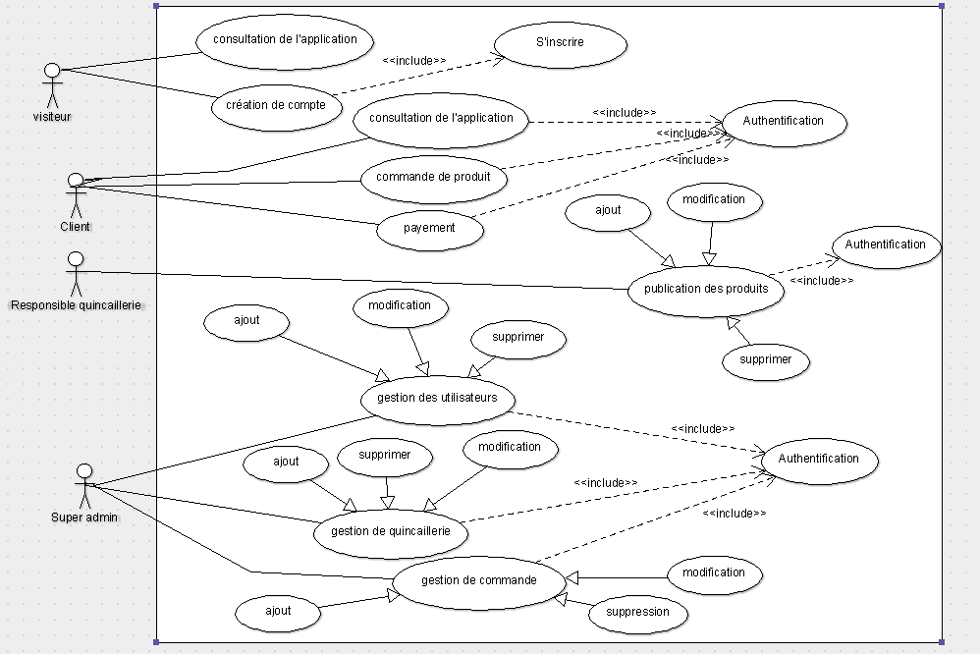

Figure 1: Cas d’utilisation des utilisateurs du système

## **Diagramme de séquence**

En ce qui concerne les diagrammes de séquence, nous présentons celui de visiteur, de client et d’administrateur. Ainsi elles se présentent comme suite.

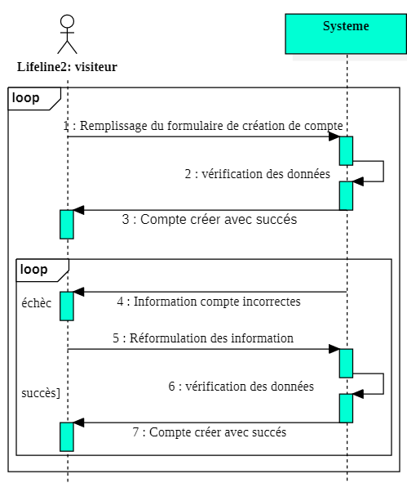

Figure 2: Diagramme de séquence des visiteurs

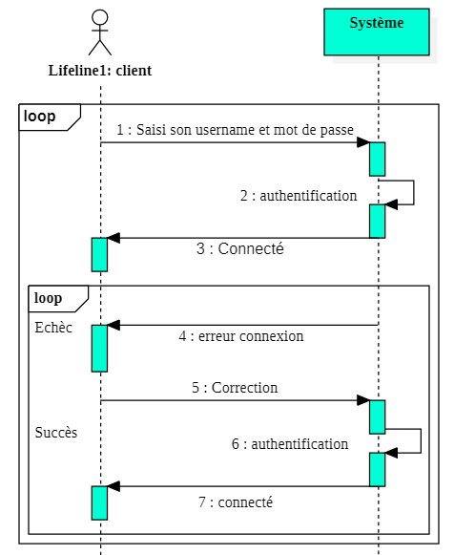

Figure 3: Diagramme de séquence des clients

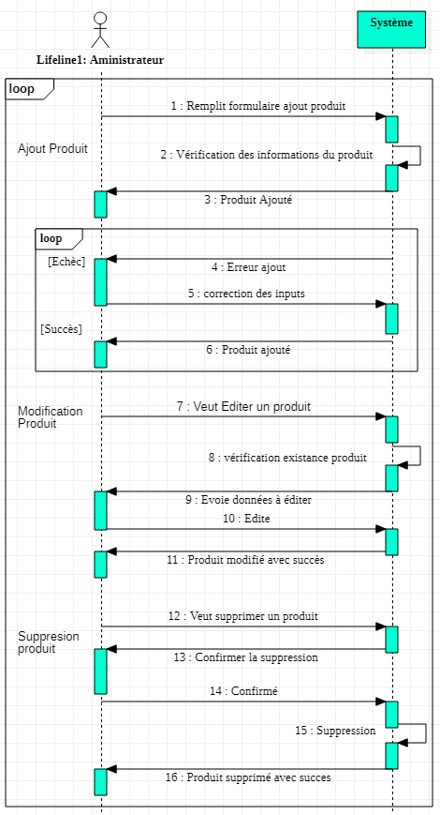

Figure 4: Diagramme de séquence des administrateurs

## **Diagramme de classe**

Pour cette section nous représentons le diagramme de notre solution.

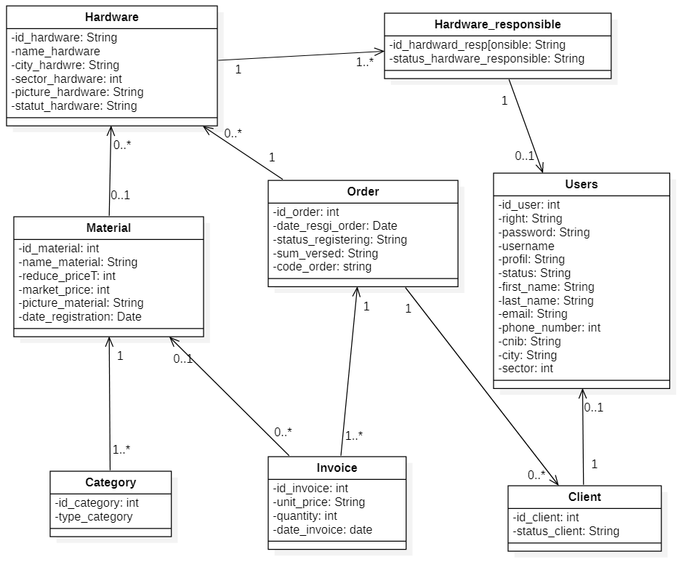

Figure 5: Diagramme de classe de notre système

## **Diagramme de déploiement**

Dans cette partie nous représentons notre application et les composants utilisés pour sa mise œuvre et pour son bon fonctionnement. Comme décrit dans le chapitre 1 dans la partie spécification des besoins matériels, nous utilisons un serveur d’application, un serveur base de donnée et un routeur avec un pare feu réseau et d’application. Ainsi ils sont représentés comme suite.

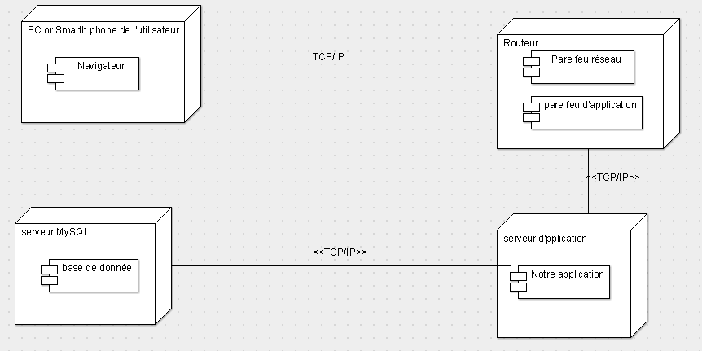

Figure 6: Diagramme de déploiement

En résume l’étude des besoins techniques et fonctionnels nous a permis de connaitre les- fonctionnalités de notre solution ainsi que les outils à utiliser pour la mettre sa mise en œuvre. Aussi la réalisation des diagrammes de classes, de cas d’utilisation, de séquence et de déploiement nous donne un aperçu sur le futur logiciel. Nous avançons avec le chapitre 2 où nous attaquons la phase réalisation et résultat.

# **Chapitre 2 : Réalisation et résultats**

Dans cette section nous présentons notre enquête, ensuite nous présentons nos questions et leurs résultats. De plus nous effectuons une analyse des résultats. Suite à cela nous présentons quelques codes et interfaces de notre application et un aperçu sur notre stratégie de sécurité et d’innovation.

## **Présentation des résultats**

### **Présentation de l’enquête**

Thème :<< Conception d’application web de vente de produits de quincaillerie>>.

Afin de mieux traiter notre thème, nous avons effectué une enquête sur la non intégration des outils de e-commerce dans le commerce des quincailleries et mini quincailleries du Burkina Faso. Elle avait pour objectif principale de mieux comprendre le motif de leurs absences sur le web d’une part et d’autre part de recueillir leurs avis ou besoins afin de favoriser leur intégration sur le web. Comme démarche de recherche nous avons d’abord établi un questionnaire et adressé à 20 responsables des quincailleries et mini quincailleries de la ville de Koudougou. Après collecte de leurs réponses nous avons analysé afin de situer les maux qu’elles vivent.

**Results of questions**

The results of our questionnaire are presented as follows (see annex 1 for the question form and annex 2 for the results of the survey):

* Do you have communication channels for the sale of your products?

Yes: 90%, No: 10%,

* If yes, which ones ? mouth to mouth and poster: 83%, Radio: 17%,
* Through these channels are you gaining more customers? yes: 78%, not so much: 17%, No: 6%,
* Have you thought about other communication channels? Yes: 33%, No: 67%
* If yes, which ones ? Facebook: 33%,
* Do you know the web applications? Yes: 25%, A little: 20, No: 55%,
* Do you have an e-commerce solution for the sale of your products? Yes: 20, No: 80,
* Do you think web applications are important? They are important: 20%, They are not very important: 20%, No ideas: 60%,
* What are the existing solutions in relation to your needs? Adapted: 20%, Unsuitable: 10%, No ideas: 70%,
* What is the state of the cost of acquiring existing solutions? Very expensive: 60%, expensive: 40%, less expensive: 0%,
* Do you need a solution to make it easier to sell and advertise your services or products? Yes: 70%, No: 30%,

### **Résultats des questions**

Au regard des résultats obtenus et aux hypothèses déclarés à la première partie au chapitre 1 nous confirmons que :

Beaucoup de quincailleries et mini quincailleries (80%) n’utilisent pas les applications de e-commerce pour la vente de leurs produits.

Cela s’explique d’abord du fait que beaucoup (55%) de quincailleries et mini quincailleries ne connaissent pas les applications web, aussi elles (60%) ne connaissent pas l’importance d’utiliser ces solutions. Ensuite elles (60%) témoignent (répondent) que l’acquisition des solutions e-commerce est très couteuses.

Par conséquent Elles utilisent les canaux de communication suivantes pour la vente de leurs produits : bouche à oreille et affiche (83%), et Facebook (33%), Radio (17%).

## **Codes et interfaces**

Dans cette partie nous présentons quelques interfaces et aperçu code de notre application.

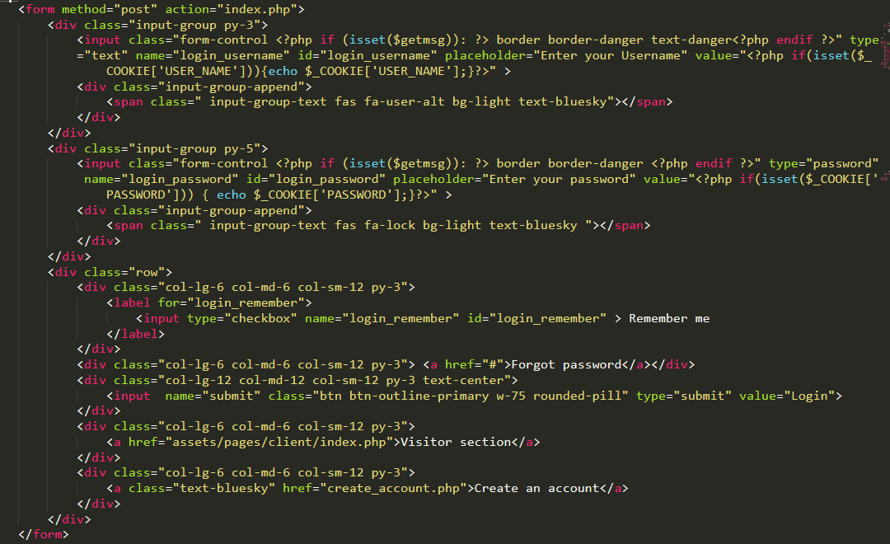

Figure 7: Code front du formulaire de connexion

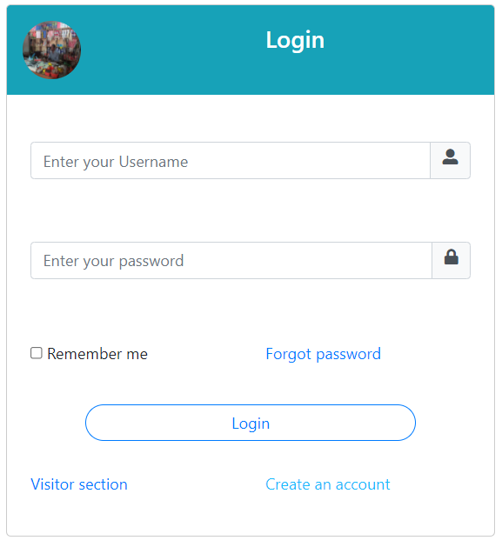

Figure 8: Interface de connexion

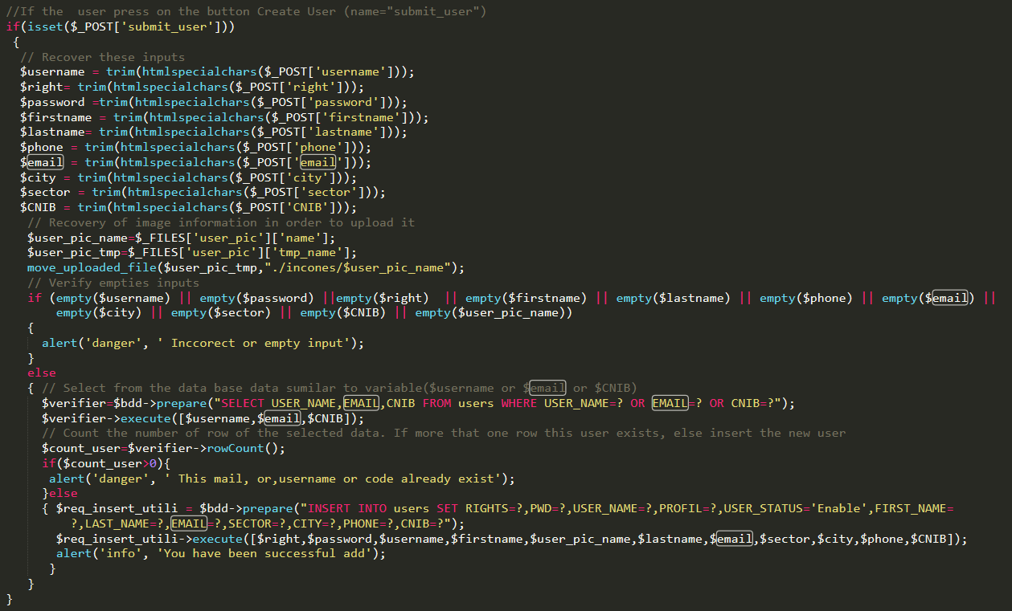

Figure 9: Code back de création de compte d’utilisateur

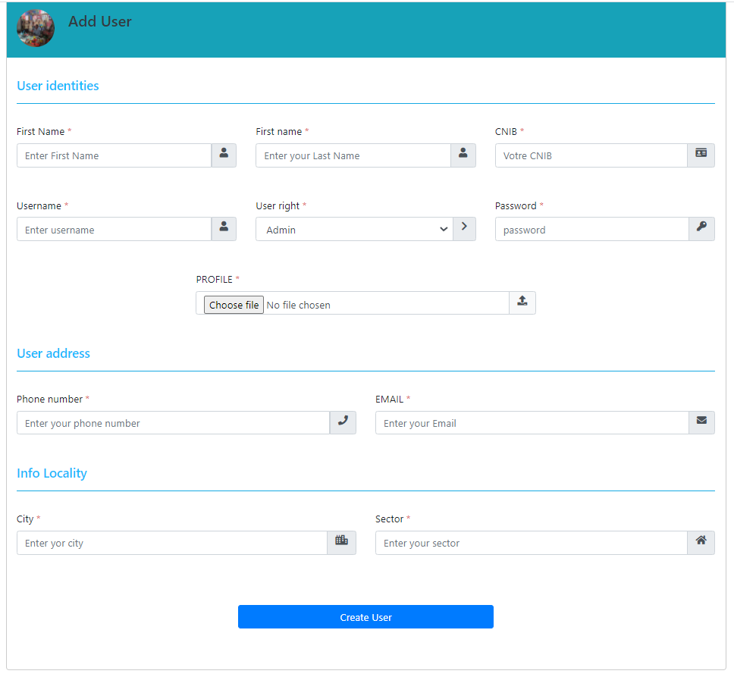

Figure 10: Interface de création de compte d’utilisateur

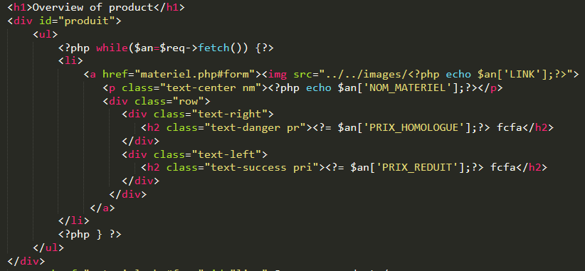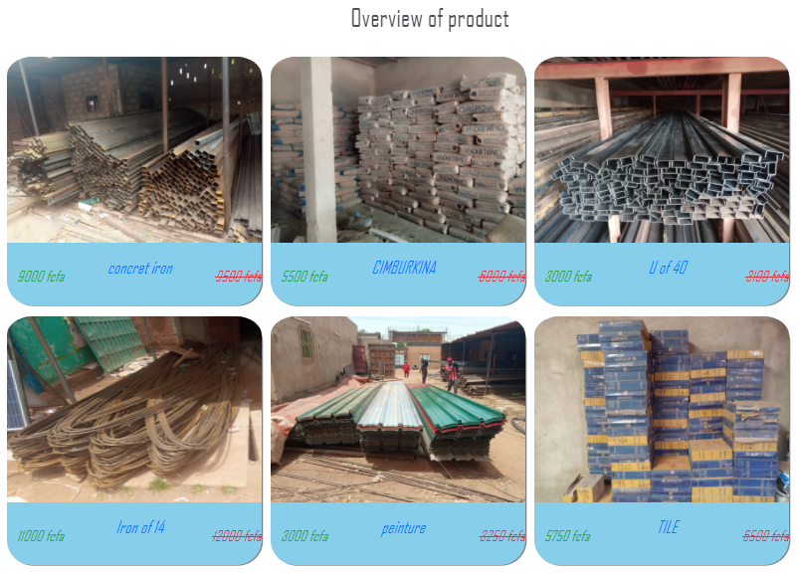

Figure 11 : Code et interface d’’aperçu de produit

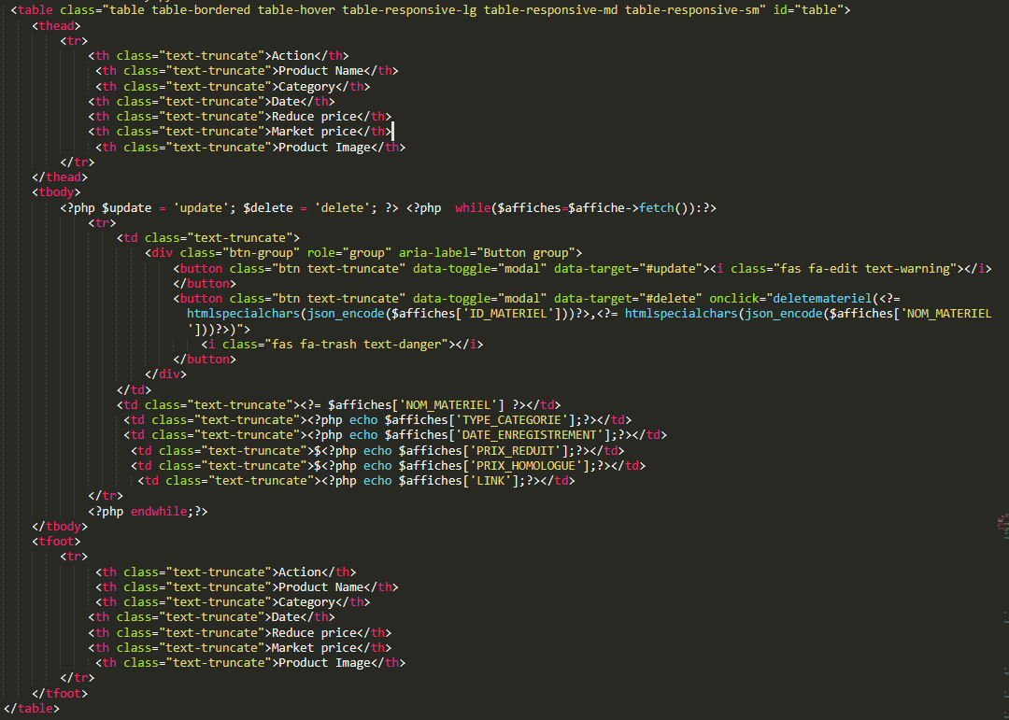

Figure 12: Code back de la table gestion de produit

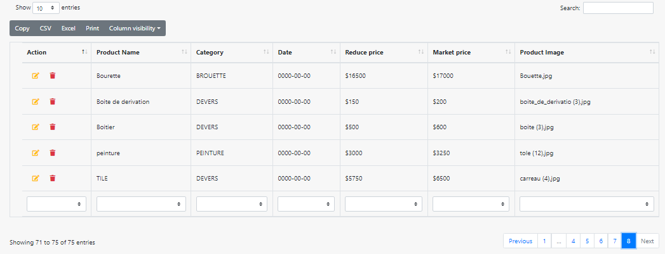

Figure 13 : Aperçu de l’interface de gestion de produit

## **Stratégie de sécurité et de vulgarisation**

### **Stratégie de sécurité**

Pour plus de sécurité chaque utilisateur hors mis les visiteurs est obligé de fournir un mot de passe et un nom d’utilisateur avant d’accéder à son compte. Lors de sa connexion s’effectue un processus interne (authentification et récupération de son droit dans la base de donnée) qui lui donne la possibilité d’accéder à notre application en fonction de son droit. Un utilisateur qui se connecte à notre application ne peut effectuer que des actions liées à son droit. De plus nous avons muni de tout(e)s nos entrées (inputs) de scripts pour augmenter la sécurité et nous exigions nos utilisateurs à fournir le numéro de leur CNIB lors de la création de leur compte.

### **Stratégie de vulgarisation**

Notre application est conçu pour les quincailleries et mini quincailleries du Burkina Faso n’ayant pas de solution de e-commerce et leurs clients. Comme stratégie de vulgarisation :

* Nous leurs offrons une possibilité d’utiliser notre application pendant une période de 6 mois avec une assistance et formation gratuite.
* Chaque responsable ou gérant de quincaillerie ou mini quincaillerie peut avoir un compte quincaillerie ou mini quincaillerie à un coût abordable et s’occupé lui-même de sa gestion au sein de notre application.
* Notre application est responsive et sécurisée avec des interfaces simples et faciles à manipuler. En effet que ce soit un smartphone ou un ordinateur un utilisateur est capable d’effectuer toutes les actions prédéfinies par notre application.
* Les clients ont leur choix de visiter ou de faire les achats des produits sur la quincaillerie de leur choix au sein de la plateforme. Ils peuvent faire la recherche de quincaillerie en fonction des villes et la recherche de matériels en fonction des catégories de produit. La recherche de quincaillerie peut se faite après la validation des informations de connexion du client tandis que la recherche de produit se fait quand le client choisi une quincaillerie pour visiter ou faire d’achat.

Nous comptons vulgariser notre application à travers sa publicité sur les réseaux sociaux (Facebook, LinkedIn et Instagram).

De plus nous organiserons des campagnes de sensibilisation chaque année pour notre publique cible sur les avantages d’utiliser les outils de e-commerce notamment notre application pour la vente et la promotion de leurs services. A travers la stratégie d’essai et d’assistance gratuit nous pourrons de retour avoir des potentiels clients qui ferons notre publicité désormais.

Aussi la semaine du numérique qui se tient chaque année au Burkina Faso dans l’optique de promouvoir et de vulgariser le numérique peut nous servir d’évènement pour mieux vulgariser notre solution.

Ce chapitre nous a permet d’une part de présenter les résultats de notre recherche et quelques codes et interfaces de notre application. D’autre part il nous a permis de brocher notre stratégie de sécurité et vulgarisation. La suite sera la partie conclusion et perspective qui clôture notre discussion.

# **Conclusion et Perspective**

Notre projet de thème <<**conception d’une application web de vente de produits de quincaillerie**>> consiste à implémenter une solution web de vente de produits de quincaillerie destinée aux quincailleries et mini quincailleries du Burkina Faso.

Afin de bien réaliser notre projet, nous avons structuré notre travail de la manière suivante. D’abord nous avons pris attache à notre publique cible pour mieux comprendre leur réalité et recueillir leur besoin dans le but de concevoir une solution prenant en compte leurs besoins et réalités. Ensuite nous avons spécifié les besoins fonctionnels et techniques. Enfin nous avons passé à son développement. Pour la réalisation de la dite solution les logiciels tels que wampserver 3.2.3, sublime 3.2.2, power MC, StartUML et de langage de programmation comme PHP7.3.21, HTML5/CSS et AJAX, MYSQL 8.0.21 nous ont été beaucoup utiles. De plus le langage UML nous a aussi servi pour la modélisation de notre solution.

Le projet a pour objectif de rendre plus visible les quincailles et mini quincaillerie du Burkina Faso et de faciliter la vente et l’accessibilité de leurs produits à leurs clients. Il nous a permis de mettre en évidences les connaissances acquises durant les 3 ans à BIT. Aussi à travers celui-ci nous nous sommes familiarisé davantage sur les outils et logiciels entrant dans le développement web.

La plupart des fonctionnalités définies dans la section spécification des besoins fonctionnels dans la partie II au chapitre 1 ont été développé et testé. Pour cela nous demandons aux quincailleries et mini quincailleries de bien vouloir utiliser notre solution puisqu’elle est bien adaptée à leurs besoins et leurs offrent beaucoup d’avantage (confère résultat attendu partie I au chapitre 1 et stratégie de vulgarisation partie II au chapitre 2). Notre application pourra être développer en utilisant les sessions, les cookies et d’autres algorithmes pour mieux gérer les utilisateurs c’est-à-dire tracer les actions et tâches effectuées au cours d’une période donnée. A travers cette même stratégie nous pourrons optimiser la vente des quincailleries et mini quincailleries du Burkina Faso et améliorer la sécurité de notre application.

# **Bibliographie et Webographie**

**Bibliographie**

* Laurent AUIBERT [15-04-2021 UML2.0], (IUT, département informatique, 1re année)
* UML 2 ANALYSE ET CONCEPTION Algeria-Educ.com

**Mémoire**

Etienne BELEMGNEGRE thème <<Système de gestion d’un restaurant>>

**Webographie**

* [1]<https://www.netoffensive.blog/e-commerce/statistiques/#:~:text=D'ici%202040%2C%20les%20%C3%A9tudes,d'augmenter%20tous%20les%20ans>. Consulté le [26/05/2021]
* [2]<https://www.scribbr.fr/methodologie/resultats-de-recherche-academique/> . Consulte-le [01/07/2021]
* [3]<https://www.scribbr.fr/memoire/exemple-de-resume-dun-memoire/> . Consulte-le [10/06/2021]
* [4]<https://www.pinterest.com/pin/838725130589766077/?amp_client_id=amp-uf5l8pDoczkTt-2k2TcGow&mweb_unauth_id=44b72760407a4b3b80b23fb0294b83bd&amp_url=https%3A%2F%2Fwww.pinterest.com%2Famp%2F4geniecivilcom%2Fexemple-de-pr%25C3%25A9sentation-powerpoint-soutenance%2F> .Consulte le[24/06/2021]

# 

# **ANNEXES**

# **Sommaire des annexes**

Annexe 1: Formulaire d’enquête ……………………………………………………………….37

**Annnexe 1: Formulaire d’enquête**

Formulaire d’enquête

Nous sommes des étudiants de Burkina Institute of Technology(bit.bf) en fin de cycle.

Nous travaillons sur un projet en relation avec la vente, la visibilité et la publicité

des produits de quincaillerie et nous vous sollicitions à répondre quelque questionnaire

1. Disposez-vous de canaux de communication pour la vente de vos produits ?

Oui

Non

Si oui lesquels ?

:-----------------------------------------------------------------------------------------

1. A travers ces canaux gagnez-vous plus de client ?

Oui

Non

Pas tellement 

1. Avez-vous pensé à d'autres canaux de communication ?

Oui

Non

Si oui lesquels ?

:------------------------------------------------------------------------------------------

1. Connaissez-vous les application web ?

Oui

Non

Un peu 

1. Pensez-vous que les applications web sont importantes ?

Elles sont importantes

Aucune idée

Elles sont un peu importes 

1. Quelles sont les solutions existantes par rapport à vos besoins ?

Adaptées

Aucune idée idée

Inadaptées 

1. Qu’elle est l’état du cout d’acquisition des solutions existantes ?

Très couteuses

Aucune idée idée

Inadaptées 

1. Avez-vous besoin d’une solution pour faciliter la vente et la publicité de vos services ou produits ?

Oui

Non

Merci pour le temps consacré pour la réception et la réponse aux questionnaires